Mesdames, Messieurs,

La Communauté Professionnelle Territoriale de Santé Entre Cèze Et Gardon En Cévennes (CPTS ECEGEC), en projet depuis maintenant plusieurs mois, va enfin pouvoir se concrétiser.

Cette CPTS née de la volonté des professionnels de santé de ce territoire pour apporter une réponse aux problématiques d'accès aux soins rencontrées par la population du territoire.
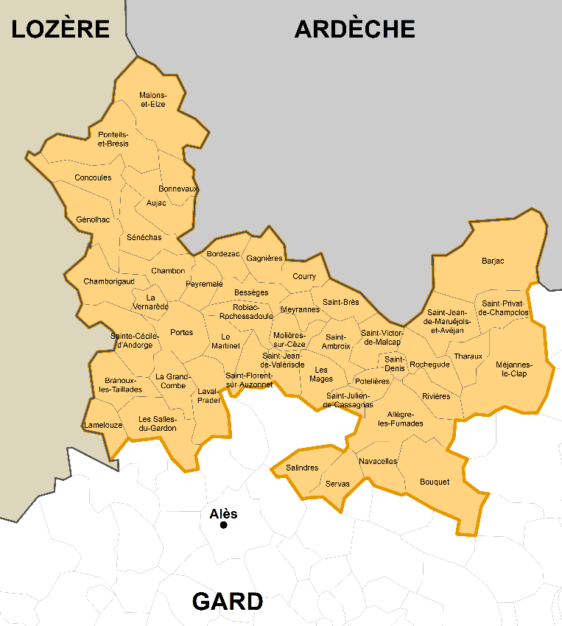
A ce jour, 47 communes font partie de la CPTS, ce qui représente 42 604 habitants.

En tant que professionnels de santé du territoire de Salindres et alentours, vous êtes invités à participer à une réunion d'information. Nous pourrons ainsi vous présenter les actions de la CPTS qui viennent d'être validées par les institutions.

La réunion d'information se déroulera le :

Mercredi 24 mai, à Salindres, à la Salle Becmil, à 20h,
6190 Rue Becmil, 30 340 Salindres

L'ordre du jour de ces réunions est le suivant :
- Présentation des actions de la CPTS ;
- Temps d'échanges, rencontres avec les nouveaux professionnels du Territoire.

Se retrouver autour d'une collation vous permettra d'échanger de la meilleure façon possible autour du projet de la CPTS, de votre exercice, du territoire...

Nous comptons sur vous, sur votre présence, pour pouvoir partager ce moment d'échange avec vous !
Dans un souci d'organisation, nous vous remercions par avance de bien vouloir confirmer ou non votre présence, à l'adresse mail suivante : cpts.ecegec@gmail.fr ou au numéro suivant : 06.27.41.09.05

Bien cordialement,
--
Dr Aimé MOHR - Président CPTS ECEGEC
Le Bureau de la CPTS ECEGEC
Léa Fournier - Coordinatrice CPTS ECEGEC

